ПЛАН-КОНСПЕКТ

урока композиции на тему:

**«Выполнение фрагмента росписи фриза в технике чернофигурной вазописи по сюжетам древнегреческих Олимпийских игр»**

**Планируемые результаты (предметные)**: Продолжить изучение темы; повторить роль и значение Эллады в мировой культуре; углубить умения в изображении образов людей; рассказать об искусстве вазописи; познакомить с терминами «греческая вазопись», «керамика»

**Цели урока:** – Закрепление у учащихся технику рисования гуашью

– Развить у учащихся умение передавать пропорции и движение человека

– Воспитание аккуратности, развитие мелкой моторики

**Задачи урока:** – Создание композиции в технике чернофигурной росписи

– Развитие творческого мышления и воображения

– Развитие эстетического вкуса, творческого воображения

**Оборудование:** – Для учителя: презентация, рисунки с изображениями ваз Древней Греции. Греческая музыка, магнитная доска, маркер, проектор, компьютер, бумага А3, кисти, гуашь, палитра, баночка для воды.

– Для учащихся: бумага А3, кисти, гуашь, палитра, баночка для воды.

**Универсальные учебные действия (мета предметные)**

**Регулятивные:**-планировать и грамотно осуществлять учебные действия в соответствии с поставленной задачей;

-находить варианты решения различных художественно-творческих задач;

- рационально строить самостоятельную творческую деятельность;

**Познавательные**:- овладеть умением творческого видения с позиций художника, т.е. умением сравнивать, анализировать, выделять главное, обобщать;

-стремиться к освоению новых знаний и умений, к достижению более высоких и оригинальных творческих результатов;

**Коммуникативные**:-овладеть умением вести диалог, распределять функции и роли в процессе выполнения творческой работы.

**Основные понятия**

Ваза, вазопись, амфора.

**Образовательные ресурсы**

Презентация, рисунки с изображениями ваз Древней Греции. Греческая музыка.

**Этапы урока:**

**-**Приветствие

-Актуализация

-Практическое выполнение по пройденной теме орнамента.

-Объяснение нового материала с включением физминутки

-Практическая работа с включением зарядки для глаз

-Анализ детских работ, выставление оценок

**Методы и приемы работы:** беседа, практическая работа, частично-исследовательский, частично-поисковый методы.

**Форма организации учебной деятельности:** фронтально-индивидуальная

**Организационный момент.**

Цель**:** содействовать установлению нормального рабочего настроя школьников и готовности к сотрудничеству.

1.Приветствие учащихся.

2.Эмоциональный настрой.

3.Проверка готовности к уроку.

Приветствие учащихся: Ребята, здравствуйте! Меня зовут Элеонора Ринатовна! Мое имя написано на доске. А по вашим бейджикам, я всегда смогу обратиться к вам по имени. Я учусь в Набережночелнинский колледже искусств. А сейчас пришла к вам не педагогическую практику. Раньше тоже, как и вы, училась в этой художественной школе. Я знаю, что вы изучаете античное, то есть древнее искусство. А как называется, та страна, которую вы изучаете? (Древняя Греция)

(2 слайд)

Какие города Древней Греции вы знаете? (Афины, Спарта)

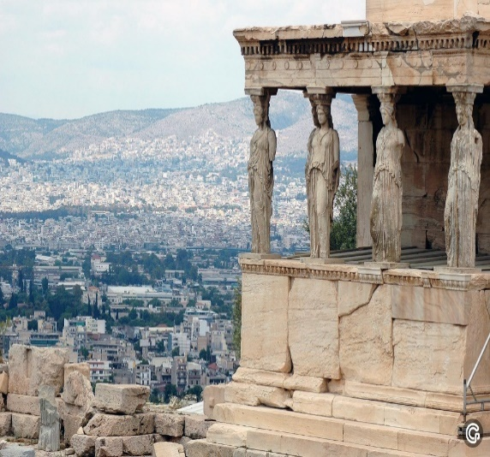 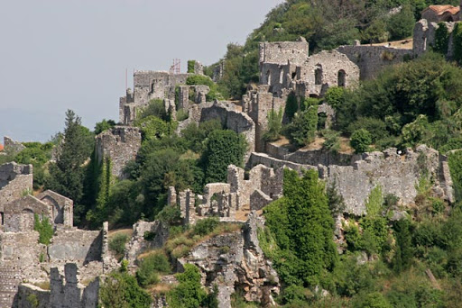

(3 слайд)

Пять тысячелетий назад зародилась культура, которая сыграла величайшую роль в истории человечества. Древние греки создали искусство, понятное не только им, но и всем другим народам. Древнегреческие сюжеты и элементы архитектуры использовались позже во все времена. Например, в эпоху Возрождения – где, многие архитекторы, живописцы обращались к знаниям античного искусства: использовали сюжеты мифов Древней Греции в картинах. И вот сегодня на уроке у нас тоже будет использованы мотивы древнегреческого искусства.

*(4 слайд)* 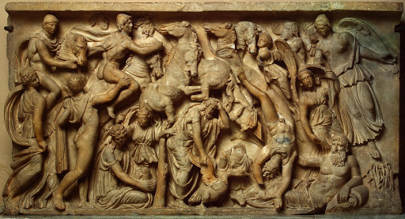

Идеалом Древних греков стал образ гармонически развитого человека - культурного, образованного и физически развитого. И спорту в своей жизни они уделяли большое внимание.

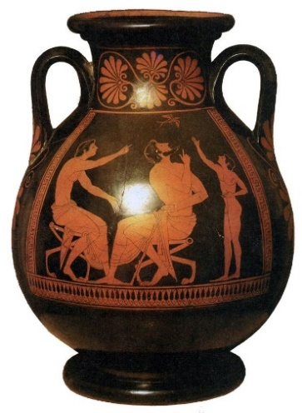 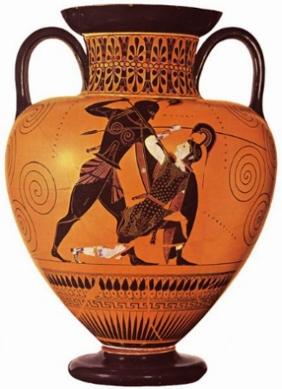

(5 слайд)

Ребята, а какие виды искусства сохранили изображения человека с тех далеких пор? (Вазопись. Керамика)

А вы знаете откуда возникло слово «керамика»? Оно произошло от названия афинского предместья Керамик, где работали искусные гончары, производившие особенно прекрасные вазы.

*Ребята, на слайде вы видите две амфоры. Скажите, чем на ваш взгляд отличается техника выполнения двух этих ваз? (Ученики отвечают, что на одном сосуде – черные фигуры, на другом – красные)*

*- Значит, роспись можно подразделить от цвета фигур на чернофигурную* ***и краснофигурную.***

*Чернофигурной называли роспись, для которой фоном служил естественный цвет обожженной глины. Если же фон был черным, а изображения имели цвет глины (красновато-коричневый) – такую роспись называли* ***краснофигурной.*** *Расписывали изделие черным лаком.* (6 слайд)

Керамика была спутницей всей жизни каждого античного человека. Она украшала даже самую бедную хижину, и была наградой победителю на играх. В ней хранились семейные припасы. Греческие сосуды были самой различной формы. Ребята, вы помните названия греческих ваз с урока дизайна? Для чего они служили?

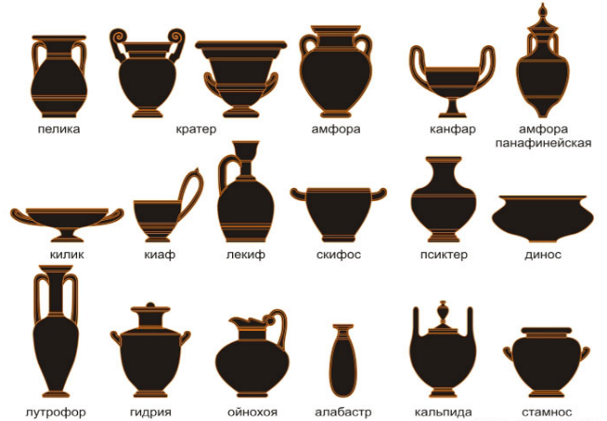

***Кратер****- это большая глубокая чаша на ножке с двумя ручками.*

***Динос****–* это тоже крупный сосуд с полукруглым туловищем, выполненный из керамики или металла.

***Так***амфоры служили для хранения разного рода продуктов, включая вино

Пили же вино из килика, канфара скифоса, и ритона.

**Килик**(κύλιξ) - сосуд для напитков плоской формы, стоящий на короткой ножке. Ручки с обеих сторон не превышают по высоте кромку самой чаши.

**Скифос**(σκύφος) представляет собой керамическую чашу для питья, с низкой ножкой и двумя горизонтально расположенными ручками.

(7 слайд)

На вазах можно выделить орнамент и картинку – сюжетную роспись.

Греки использовали орнамент, который называли меандр. Что за изображение находится в его основе? Волна.



(8-9 слайд) **Практическая часть.**

Мы сейчас нарисуем в нижней части картины узор меандр. Работать будем черной гуашью, средней кисточкой. Как вы видите мы заранее подготовили ваши листочки, теперь они похожи на текстуру глины, и вы как настоящие ремесленники, украшаете вашу вазу.

Работа. Похвалить за аккуратность.

(10 слайд)

**Формирование новых знаний.**

Пока наш орнамент подсыхает мы перейдем к следующей части урока.

*Перед Вами Олимпийский факел. Но он ещё не горит. Давайте зажжём олимпийский огонь! Для этого вы должны ответить на вопросы. За правильные ответы мы будем дорисовывать язычки пламени. Чем больше правильных ответов, тем ярче вспыхнет наш олимпийский огонь.*

*И Следующее задание «О ком идёт речь» заключается в том, что вам нужно определить, к кому или чему соответствует то или иное описание, взятое из отрывков из произведения Н. А. Кун «Легенды и мифы Древней Греции».*

*«Высоко на Олимпе живет величайший бог, которого называют громовержцем… (Зевс)*

*«Прекрасная и легкая, с прекрасными крыльями. Перемещалась она на них, принося победу…» (Ника)*

*«Город чудесный у подножия Олимпа, где стоит храм Зевса Олимпийского, он носит имя горы и прозвище Зевса…» (Олимпия)*

На высочайшей в Греции горе Олимп,

Что стала с этих пор священной,

Огонь от солнечных лучей возник,

Став символом игр необыкновенных.

И лучшие Эллады той сыны,

В спортивных подвигах найдя бессмертье,

Тот факел олимпийский пронесли

К нам через страны и тысячелетия!

Да, именно оттуда, из Греции и на наши Олимпийские игры, которые прошли совсем недавно в России в Сочи, нам доставили олимпийский огонь. Его зажигают в городе проведения игр во время их открытия. А несут его туда со столицы родины Олимпийских игр, передавая из рук в руки факел лучшие спортсмены мира. Эта традиция служит напоминанием о подвиге Прометея, по легенде похитившего огонь у Зевса и подарившего его людям.

(13 слайд)

Впервые Олимпийские игры были проведены в древнегреческом городе Олимпия, и проводились они один раз в 4 года. На этот период в Олимпию съезжалось огромное количество представителей других государств. Это событие было настоящим праздником для греческого народа. Олимпийский огонь символизирует мир и дружбу. Потому, что на время проведения Игр было принято прекращать все войны. Игры продолжались пять дней, и представляли собой состязание в различных видах спорта. А теперь и мы с вами потренируемся!

**Физкультминутка:**

Тихо встаньте, улыбнитесь  
И в спортсменов превратитесь.

Ну-ка плечи распрямите,

Поднимите, опустите.

Влево, вправо повернулись,

Руками коленей коснулись,

Сели, встали, сели, встали

И на месте побежали.

А теперь возвращаемся к рабочим местам, и посмотрим, как нарисовать фигуру человека в движении. Мы выполним несколько фигур бегунов. Этот вид спорта особо почитался в Древней Греции. Древние греки говорили: «Если хочешь быть сильным - бегай, хочешь быть красивым - бегай, хочешь быть умным - бегай"

В центральной части нашей композиции мы начнем изображать нашего человека. Но попробуем сперва поставить фигурку в позу бегуна. (Разбор движения бегуна –наклон спины; одна нога касается земли, а другая на весу; поворот плеча; руки, помогающие движению)

В Играх могли участвовать только взрослые спортсмены. Разберем с вами пропорции взрослого мужчины. Голова откладывается в туловище 6-7 раз. В туловище голова откладывается от 2.5 до 3 раз. В ногах от 3 до 3.5. В зависимости от роста. Разводим черную краску для росписи на палитре в нужной консистенции. Будем выполнять роспись сразу же кистью, как это и делают настоящие художники при росписи ваз. Сперва схематично задаем движение, стараясь помнить про пропорции. Затем придаем фигуре человека объём, наращиваем мышцы. Посмотрите, как это я показываю на доске.

Приступайте к работе, ребята. Кто закончит первую фигуру, которую вы выполните в центре нашей композиции, переходите к изображению фигуры бегуна, который уже убежал вперед, или немного отстал. На нашей композиции могут расположиться от 3 до 5 фигур. Все зависит от того, насколько крупные фигуры вы выполните. Для того, чтобы создать атмосферу греческих игр я включу вам на время работы греческую музыку.

**Физкультминутка.**

А теперь прервемся для выполнения физ. минутки для глаз. Посмотрите вправо, как будто следите глазами за убежавшими вправо бегунами А теперь влево. Повтори это несколько раз. А теперь понаблюдаем за соревнованиями прыгунов. Глаза вверх и вниз несколько раз. И понаблюдаем за метателями копья. Глаза движутся по диагонали.

Внимание ребята, для завершения работы вам необходимо взять тонкую кисточку и провести тонкие линии, помогающие отделить одну фигуру от другой и наметить мышцы атлетов. Цвет глины наиболее уместен. Греки процарапывали такие линии по невысохшему лаку тонкой палочкой.

**Подведение итогов урока.**  
Посмотрите, какой чудесный фриз у нас получился. Один рисунок перетекает в другой, образуя единую композицию.  
Скажите, чьи композиции получились наиболее удачно? Кого можно особо отметить на сегодняшнем уроке?  
Молодцы, вы хорошо потрудились. И возможно кто-то из вас в будущем сможет стать замечательным художником реставратором или археологом.  
А теперь давайте сфотографируемся на память о сегодняшнем уроке. Мне будет интересно вспоминать, как мы вместе поработали. А вам фотографию разместят в вашей группе.   
Спасибо за урок не забудьте привести в порядок свои рабочие места.

**Работы учащихся:**

